Arbeitszeugnis

Frau Maria Musterfrau, geboren am 23.06.1996 in Beispielstadt, wohnhaft in 12345 Beispieldorf, war in der Zeit vom 01.02.2023 bis zum 30.09.2023 als [Positionsbezeichnung] in der Beispiel GmbH beschäftigt.
Die Beispiel GmbH agiert seit 2009 in der Unternehmensberatung mit einer Vielzahl an Geschäftspartner*innen und besteht derzeit aus 900 Mitarbeiter*innen. Sie ist außerdem seit einem Jahr auch im internationalen Raum vertreten.
Als Mitarbeiterin im Bereich Strategische Unternehmensführung kümmerte sich Frau Musterfrau schwerpunktmäßig um die langfristige, systematische und zielorientierte Ausrichtung verschiedener Unternehmen. In dieser Tätigkeit nahm Frau Musterfrau folgende Aufgaben wahr:
- Strategieentwicklung und -planung
- Performance-Analyse
- Change-Management
- Markt- und Wettbewerbsanalyse
- Kunden- und Stakeholder-Management
Frau Maria Musterfrau verlässt unser Unternehmen auf eigenen Wunsch. Wir bedauern diese Entscheidung sehr, bedanken uns jedoch für ihre stets hervorragende Arbeit und wünschen ihr für ihren Berufsweg sowie persönlich alles Gute.

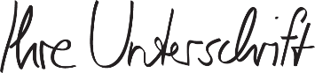
Beispieldorf, den 30.09.2023

Probleme bei der Bewerbung? Wir empfehlen:

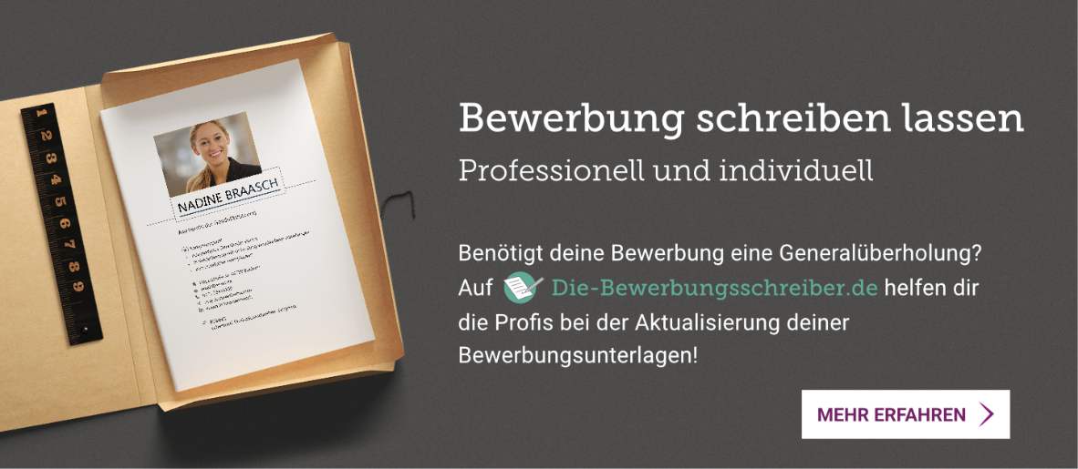
www.die-bewerbungsschreiber.de

